**Exercices Brevet sur les statistiques**

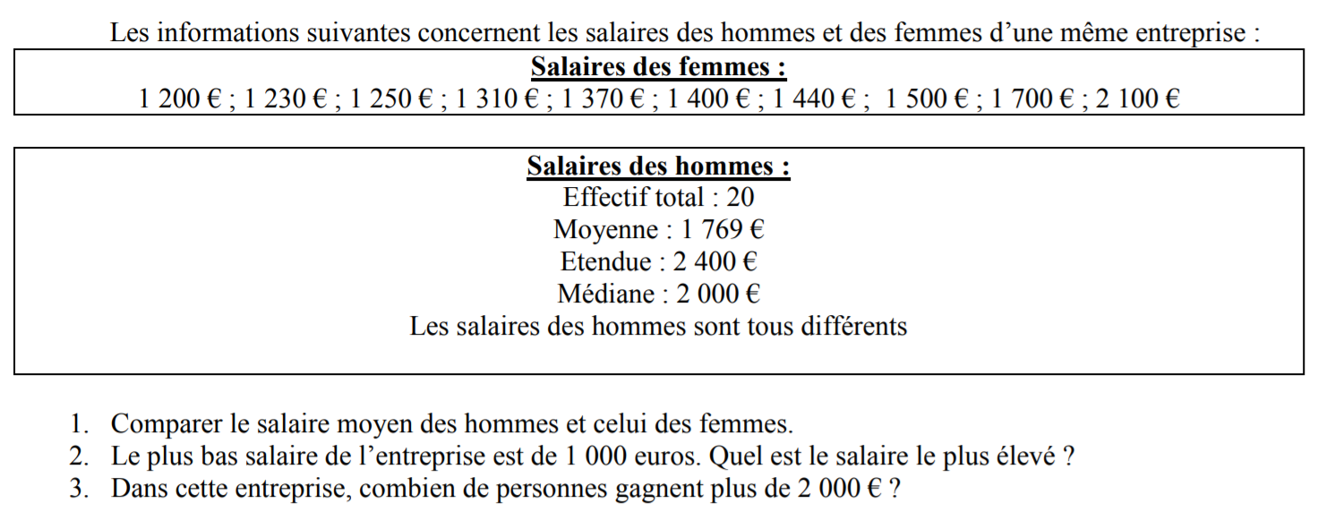**Exercice 1 :**

**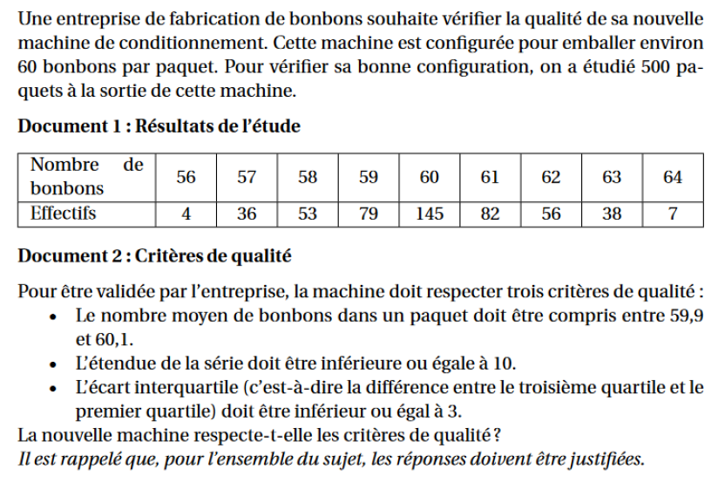  
Exercice 2 :**

**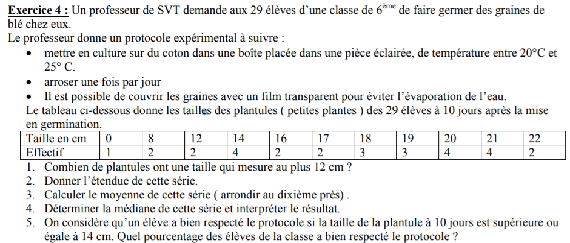  
  
Exercice 3 :**